Demo Yayınevi Tanıtım Bülteni
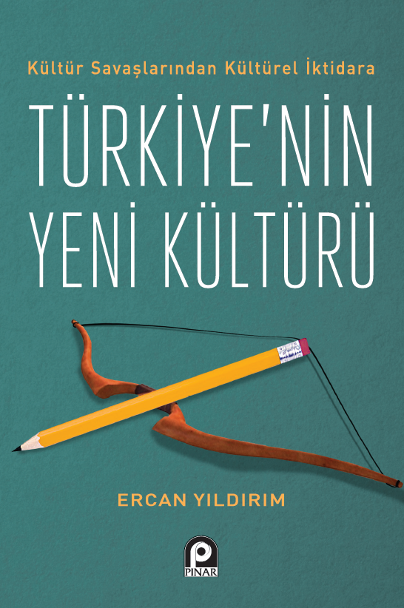 | Eser Adı: KÜLTÜR SAVAŞLARINDAN KÜLTÜREL İKTİDARA TÜRKİYENİN YENİ KÜLTÜRÜ  Yazar Adı: Ercan Yıldırım  Tür Serisi: Deneme/Edebiyat  Cilt Bilgisi: AMERİKAN  Kitap Dili: Türkçe  İç Sayfa: HOLMEN SB 60  Kapak: BRISTOL AMERİKAN 230  Selefon Türü: MAT SELEFON  Basım Tarihi: 2025  Sayfa Sayısı: 336  Kitap Boyutları: 135 X 210 mm  ISBN No: 9789753524834  Etiket Fiyatı: 340,00 TL
Kitap Tanıtım Yazısı : (Arka Kapak)

Kitabın detay sayfasına buradan ulaşabilirsiniz :
https://pinaryayinlari.com/kitaplar/kultur-savaslarindan-kulturel-iktidara-turkiyenin-yeni-kulturu-223.html
Pınar Yayınları



